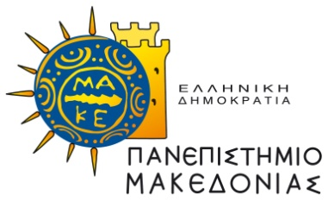

Πανεπιστήμιο Μακεδονίας

Σχολή Οικονομικών και Περιφερειακών Σπουδών

Τμήμα Βαλκανικών Σλαβικών και Ανατολικών Σπουδών

**Εργαστήριο Ιστορίας Ανατολικής και Νοτιοανατολικής Ευρώπης**

Διαδικτυακός Κύκλος Διαλέξεων

**«100 χρόνια από τη Μικρασιατική Καταστροφή –**

**100 χρόνια από τη Συνθήκη της Λοζάνης»**

**Ακαδημαϊκό έτος 2022-2023**

Θα διεξάγονται τη δεύτερη Τετάρτη κάθε μήνα, ώρα 7μμ και στον παρακάτω διαδικτυακό σύνδεσμο:

<https://zoom.us/j/3153411903?pwd=dG9wWXQvSHRaU0ZuRWpHb3FnWEhIUT09>

Meeting ID: 315 341 1903

Passcode: dkz97F

*Οκτώβριος 19* Σωτήρης Ριζάς, Το τέλος της Μεγάλης Ιδέας

*Νοέμβριος 16* Αχιλλέας Χατζηκωνσταντίνου. Η προκυμαία της Σμύρνης

*Δεκέμβριος 15* Χάρης Αναγνωστόπουλος, Η Ελληνορθόδοξη Κοινότητα της Σμύρνης: από τη Νεοτουρκική Επανάσταση στη Μικρασιατική καταστροφή

*Ιανουάριος11*, Κώστας Πασχαλίδης, Τμήμα Αρχαιοτήτων Ελληνικής Διοίκησης Σμύρνης: Έλληνες Αρχαιολόγοι στη Μικρά Ασία (1919-22)

*Φεβρουάριος 8,* Μάρκος Καρέλος, Δύο αντίπαλοι της Συνθήκης της Λοζάνης, Γ. Στρέιτ και Ε. Εμμανουηλίδης

*Μάρτιος 8*, Καλλιόπη Αμυγδάλου, Πρόσφυγες και προσφυγικές εγκαταστάσεις στη Ελλάδα μετά το ’22 (παρουσίαση του HOMEA CROSS PROJECT)

*Απρίλιος 26,* Γεώργιος Χρανιώτης, Κώστας Παλούκης, Το Κίνημα των Παλαιών Πολεμιστών και οι Ανάπηροι Πολέμου: από τη Μικρασιατική Καταστροφή στη Μεσοπολεμική Ελλάδα

*Μάιος 10,* Gabriel Leanca, Η εμπλοκή της Ρουμανίας στο Μακεδονικό Μέτωπο και οι σχέσεις της με την Ελλάδα κατά τον Α΄ Παγκόσμιο Πόλεμο και Sorin Arhire– Ο ρόλος της Ρουμανίας στον Μεσοπόλεμο.